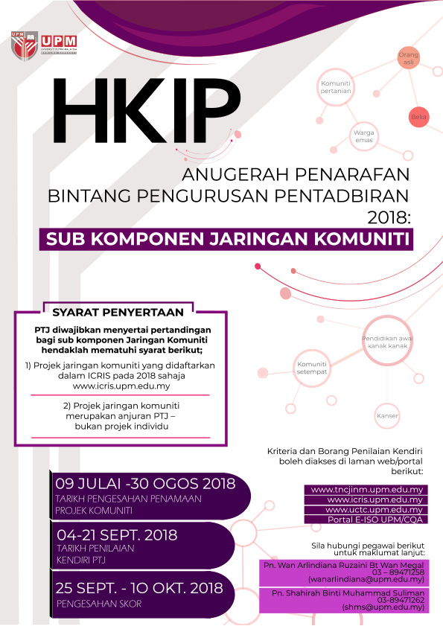



ANUGERAH PENARAFAN BINTANG PENGURUSAN PENTADBIRAN
SEMPENA HKIP 2018, UPM

PANDUAN BAGI PENYERTAAN KOMPONEN 2: TRANSFORMASI – SUB-KOMPONEN JARINGAN KOMUNITI

- Tujuan

Panduan ini bertujuan menjadi rujukan kepada PTJ bagi Pertandingan Anugerah Penarafan Bintang Pengurusan Pentadbiran Sempena Hari Kualiti dan Inovasi Perkhidmatan 2018 (HKIP) UPM bagi Komponen 2: Transformasi - Sub Komponen Jaringan Komuniti.

- Syarat Penyertaan

  - Penyertaan adalah DIWAJIBKAN kepada semua Fakulti, Institut, Pejabat, Pusat, Bahagian. PTJ Perkhidmatan kecuali Pejabat Naib Canselor, Pejabat Timbalan Naib Canselor, Kolej Kediaman dan Pusat/Bahagian/Pejabat yang mempunyai staf kurang dari 10 orang.

  - PTJ yang menyertai pertandingan bagi sub-komponen Jaringan Komuniti hendaklah mematuhi syarat berikut:
- Projek Komuniti yang dilaksanakan pada tahun 2018 dan didaftarkan dalam sistem ICRIS (www.icris.upm.edu.my)

- Projek komuniti dilaksanakan di peringkat Fakulti - bukan projek individu

- Hanya satu projek komuniti sahaja yang boleh dicalonkan untuk kategori ini. Projek hendaklah berteraskan aktiviti pemindahan ilmu kepada komuniti.

- Pengesahan Nama Projek Komuniti

PTJ dikehendaki melengkapkan Borang Penamaan Projek bagi Sub-Komponen Jaringan Komuniti dan kembalikan kepada sekretariat selewat-lewatnya pada 30 Ogos 2018 seperti Lampiran 1.

- Kriteria Penilaian

  - Kriteria penilaian bagi sub-komponen jaringan komuniti adalah berdasarkan pelaksanaan prosedur dan garis panduan jaringan komuniti yang boleh diakses dalam portal ISO UPM. Terdapat 6 elemen utama dengan 10 sub-elemen yang akan dinilai iaitu perancangan aktiviti, peringkat aktiviti, pembiayaan, pelaksanaan, dan impak aktiviti jaringan komuniti seperti Lampiran 2.

- Proses Penilaian

  - Proses penilaian bagi sub-komponen jaringan komuniti akan bermula pada bulan September 2018 di mana PTJ dikehendaki melaksanakan penilaian kendiri menggunakan Borang Penilaian Kendiri Sub-Komponen Jaringan Komuniti seperti Lampiran 3.

  - Skor penilaian kendiri akan dibentang untuk pengesahan Jawatankuasa Sub-Komponen Komuniti peringkat JINM sebelum dibentangkan untuk pengesahan terakhir peringkat Panel Penilaian JK. Anugerah Penarafan Bintang Pengurusan Pentadbiran/Jawatankuasa HKIP 2018. Jadual 1 menerangkan perincian proses penilaian bagi Sub-Komponen Jaringan Komuniti

Jadual 1: Proses Penilaian
Bil | Perkara | Tarikh
1 | Hebahan dan Pengesahan Nama Projek Komuniti | 9 Julai 2018 –  30 Ogos 2018
2 | Hebahan kepada PTJ untuk melaksanakan Penilaian Kendiri bagi Sub-komponen Jaringan komuniti (e-mel/Buletin UPM) | 1 -30 Ogos 2018
3 | PTJ melaksanakan Penilaian Kendiri | 4- 21 Sept. 2018
4 | Mengemukakan dokumen sokongan yang berkaitan (melalui e-mel) kepada sekretariat | Selewat-lewatnya 21 Sept. 2018
5 | Pengesahan skor penilaian kendiri peringkat JINM | 25 Sept.-10 Okt. 2018
6 | Pengesahan dan perakuan peringkat CQA | 12 Okt. 2018

- Penarafan Bintang
Penarafan bintang adalah berdasarkan skor pemarkahan bagi keseluruhan kriteria seperti Jadual 2.
Jadual 2: Penarafan Bintang
Bil Projek | Bintang
Bil Projek | 5 | 4 | 3 | 2 | 1
1 projek | 33-40 | 30-32 | 17-24 | 9-16 | 1-8

- Pertanyaan
Sila hubungi pegawai berikut bagi maklumat lanjut.
- Pertanyaan mengenai syarat dan kriteria penilaian:
Pn Siti Rozana Supian (tel: 03-89471198/e-mel: rozana@upm.edu.my)
Pn. Mahani Amat@Halimi (tel: 03-89471817/e-mel: a_mahani@upm.edu.my)
Pn. Hairunnisak Jalil (tel: 03-89471815/e-mel: hairunnisak@upm.edu.my)

- Pertanyaan mengenai Borang Penamaan Projek Komuniti kepada Sekretariat:
Pn. Wan Arlindiana Ruzaini Wan Megal
(tel: 03-89471258/e-mel: wanarlindiana@upm.edu.my)
Pn. Shahirah Muhammad Suliman
(tel:03-89471262 /e-mel: shms@upm.edu.my)

LAMPIRAN 1

ANUGERAH PENARAFAN BINTANG PENGURUSAN PENTADBIRAN
SEMPENA HKIP 2018, UPM

BORANG PENAMAAN PROJEK KOMUNITI
KOMPONEN 2: TRANSFORMASI – SUB-KOMPONEN JARINGAN KOMUNITI
Kepada
Ketua Pentadbiran Jaringan Industri dan Masyarakat
Pejabat Timbalan Naib Canselor (Jaringan Industri dan Masyarakat)
43400 UPM SERDANG
Selangor
(UP: Puan Siti Rozana Binti Supian)

Puan

PENGESAHAN PENAMAAN PROJEK KOMUNITI

Saya dengan ini mengesahkan penamaan projek untuk dinilai di bawah Anugerah Penarafan Bintang Pengurusan Pentadbiran bagi Komponen Transformasi- Sub-komponen Jaringan Komuniti sempena Majlis HKIP 2018 seperti berikut:
Nama PTJ | :
Nama Ketua Projek | :
Nama Projek  (satu sahaja) | :
Pegawai Bertanggungjawab  (jika ada) | :
Telefon | :
Emel | :

Sekian, terima kasih
Tandatangan : _________________________________
Ketua PTJ& Cap
Tarikh
:

Sila emel borang penyertaan kepada Sekretariat Sub-Komponen Jaringan Komuniti – wanarlindiana@upm.edu.my atau shms@upm.edu.my selewat-lewatnya pada 30 Ogos 2018.
LAMPIRAN 2

ANUGERAH PENARAFAN BINTANG PENGURUSAN PENTADBIRAN
SEMPENA HKIP 2018, UPM

KRITERIA PENILAIAN
KOMPONEN TRANSFORMASI – SUB-KOMPONEN JARINGAN KOMUNITI

Bil | Elemen | Sub- Elemen | Kriteria
1 | Perancangan |  | Perancangan projek jaringan oleh PTJ ATAU
1 | Perancangan |  | Permohonan projek jaringan daripada komuniti
2 | Peringkat Jaringan |  | Peringkat jaringan komuniti dilaksanakan
3 | Kluster Jaringan |  | Mematuhi 7 kluster jaringan komuniti yang telah ditetapkan
4 | Pembiayaan | 4.1 | Kategori pembiaya untuk pelaksanaan jaringan  ATAU
4 | Pembiayaan | 4.2 | Jumlah pembiayaan yang diterima  ( sama ada tunai atau in kinds)
5 | Pelaksanaan | 5.1 | penilaian projek jaringan/maklum balas
5 | Pelaksanaan | 5.2 | laporan akhir projek
6 | Impak Jaringan | 6.1 | Keterlihatan / visibiliti projek jaringan melalui penerbitan jurnal/buku/media elektronik/sosial/  media massa
6 | Impak Jaringan | 6.2 | Kesan jaringan kepada komuniti
LAMPIRAN 3

ANUGERAH PENARAFAN BINTANG PENGURUSAN PENTADBIRAN
SEMPENA HKIP 2018, UPM

KRITERIA PENILAIAN
KOMPONEN TRANSFORMASI – SUB-KOMPONEN JARINGAN KOMUNITI
Bil | Elemen | SubElemen | Kriteria | 1 | 2 | 3 | 4 | 5
 |  |  |  | Tidak Memuaskan | Kurang Memuaskan | Memuaskan | Baik | Cemerlang
1 | Perancangan |  | Perancangan projek jaringan oleh PTJ  ATAU | Tiada | Terdapat kertas cadangan mengadakan jaringan komuniti | Diluluskan oleh Ketua Jabatan | Projek didaftarkan dalam ICRIS | Mendapat kelulusan Ketua PTJ (disahkan melalui ICRIS)
1 | Perancangan |  | Permohonan projek jaringan daripada komuniti | Tiada | Surat permohonan dan senarai semak | Diluluskan oleh Ketua jabatan | Projek didaftarkan dalam ICRIS | Mendapat kelulusan Ketua PTJ (disahkan  melalui ICRIS) dan maklumkan kepada pemohon
2 | Peringkat Jaringan |  | Peringkat jaringan komuniti dilaksanakan | PTJ | UPM | Negeri | Kebangsaan | Antarabangsa
3 | Kluster Jaringan |  | Mematuhi 7 kluster jaringan komuniti yang telah ditetapkan | Tidak mematuhi salah satu kluster yang ditetapkan | Tidak berkaitan | Tidak Berkaitan | Tidak Berkaitan | Mematuhi salah satu 7 kluster yang telah ditetapkan
4 | Pembiayaan | 4.1 | Kategori pembiaya untuk pelaksanaan jaringan  ATAU | Pembiayaan PTJ | Pembiayaan melalui geran projek | Pembiayaan bersama universiti dan komuniti | Pembiayaan pihak swasta | Pembiayaan komuniti sepenuhnya
4 | Pembiayaan | 4.2 | Jumlah pembiayaan yang diterima  ( sama ada tunai atau in kinds) | RM 0.00 – RM500.00 | RM 501- RM 1000.00 | RM1001.00 – RM5000.00 | RM5001.00 – RM 10,000.00 | Melebihi RM10,001.00
5 | Pelaksanaan | 5.1 | penilaian projek jaringan/maklum balas | Tiada | Penilaian dilaksanakan | Terdapat analisis penilaian | Laporan penilaian dibentang kepada Ketua Jabatan | Dilapor dan disahkan oleh Ketua PTJ/ Mesyuarat JK JINM PTJ
5 | Pelaksanaan | 5.2 | laporan akhir projek | Tiada | Ketua projek lengkapkan laporan dalam ICRIS | Terdapat cadangan penambahbaikan ke atas projek | Hantar laporan untuk pengesahan kepada ketua PTJ melalui ICRIS | Ketua PTJ sahkan laporan melalui ICRIS
6 | Impak Jaringan | 6.1 | Keterlihatan / visibiliti projek jaringan melalui penerbitan jurnal/buku/media elektronik/sosial/  media massa | Tiada | Media sosial - FB, Blog | Penerbitan coffee table/photo album/  monograf | Penerbitan elektronik - ebook/  e-magazine/  website UPM/PTJ/  Buletin UPM | slot TV/Radio/  Akhbar/  penerbitan artikel/jurnal
6 | Impak Jaringan | 6.2 | Kesan jaringan kepada komuniti | Wujud jaringan  (engagement) | penglibatan dan sokongan komuniti | perubahan kepada PSKA | perubahan kepada praktis | Penghak-  upayaan  (empowering)

